

Název školy: Svobodná základní škola, o.p.s.
Autor: Karolína Bryczová Vasková
Název materiálu: VY_32_INOVACE_20_MATEMATIKA_CO UŽ UMÍME (3. ČTVRTLETÍ)
Název: CO UŽ UMÍME (3. ČTVRTLETÍ)

Číslo projektu: CZ.1.07/1.4.00/21.0929



Dostupné na portálu http://dumy.cz/

Autorem materiálu a všech jeho částí, není-li uvedeno jinak, je Mgr. Karolína Bryczová Vasková
Anotace:
Materiál je určen pro žáky 2.třídy. Patří do vzdělávací oblasti Matematika a její aplikace.
Vychází z učebnic nakladatelství Fraus, jejichž autorem je pan prof. Hejný.
Jde o opakování probrané látky po 3. čtvrtletí druhé třídy. Materiál lze použít jako písemnou práci.

Pomůcky: psací potřeby

Autorem materiálu a všech jeho částí, není-li uvedeno jinak, je Mgr. Karolína Bryczová Vasková
CO UŽ UMÍME?
……………….. …………………..

1. VYPOČÍTEJ PEČLIVĚ.
53 | + | 18 | = |  |  |  | 84 | - | 23 | =
54 | + | 24 | = |  |  |  | 7 | ∙ | 6 | =
29 | + | 13 | = |  |  |  | 9 | ∙ | 7 | =
75 | - | 35 | = |  |  |  | 4 | ∙ | 6 | =
93 | - | 12 | = |  |  |  | 5 | ∙ | 7 | =

2. VYPOČÍTEJ PEČLIVĚ.
12 | + |  | = | 65 |  |  |  | - | 15 | = | 23
 | + | 25 | = | 64 |  |  | 48 | - |  | = | 1
9 | + |  | = | 15 |  |  |  | - | 43 | = | 33
28 | + |  | = | 82 |  |  | 25 | - |  | = | 5

3. DOPLŇ PYRAMIDY.
5
7
3
1
8
12
32
12
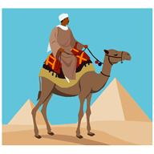

Obr.01
Autorem materiálu a všech jeho částí, není-li uvedeno jinak, je Mgr. Karolína Bryczová Vasková
4. ČTI A POČÍTEJ.
Na dvoře je sedm zvířat. Prasátka a kachny. Dohromady mají 18 nohou.

Kachen je na dvoře __________ .

Prasátek je na dvoře _____________ .

Obr.02

5. PROJDI VÝSTAVIŠTĚ.

 | 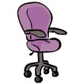  1 | 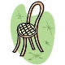 | 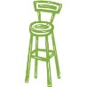
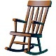  3 | 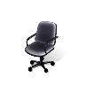 | 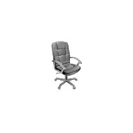 | 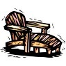  14
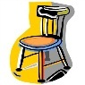 |  | 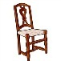 | 
  5 | 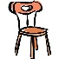 |   7 | 
Obr.02 -17
Autorem materiálu a všech jeho částí, není-li uvedeno jinak, je Mgr. Karolína Bryczová Vasková
6. SLOVNÍ ÚLOHA.
Když byly Davidovi 2 roky a Anežce 1 rok, narodila se jim sestra Aneta. Kolik bude Anežce, když všem dohromady bude 15 let?
Doplň tabulku.

DAVID
ANEŽKA
ANETA
DOHROMADY

7. KOHO ZAŘADÍ DĚDA LESOŇ DO ŽLUTÉHO DRUŽSTVA, ABY BYLY MODRÉ A ŽLUTÉ DRUŽSTVO STEJNĚ SILNÉ?

=
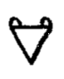

=

=
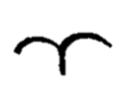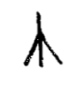

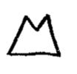

=


Autorem materiálu a všech jeho částí, není-li uvedeno jinak, je Mgr. Karolína Bryczová Vasková
Obr.18
8. K ŘEŠENÍ ÚLOHY POUŽIJ NEJVÍCE POUZE TŘI ŠIPKY.
=

=

9. SLOVNÍ ÚLOHA.
Šimon, Radek a Jonáš mají společně 25 korun. Šimon s Jonášem mají společně 13 korun a Jonáš s Radkem mají dohromady 16 korun.
Šimon má ____________ Kč.
Radek má ___________Kč.

Jonáš má ____________ Kč.

Obr.19

Autorem materiálu a všech jeho částí, není-li uvedeno jinak, je Mgr. Karolína Bryczová Vasková
Zdroje:
Všechny obrázky :Galerie Office.microsoft.com. [cit.2012-05-09].
HEJNÝ, CSC., Prof. Rndr. Milan; JIROTKOVÁ, PH.D., Rndr. Darina; SLEZÁKOVÁ-KRATOCHVÍLOVÁ, PH.D., Phdr. Jana. Matematika 2, příručka učitele. Plzeň: Fraus, 2008, ISBN 978-80-7238-771-7.

Autorem materiálu a všech jeho částí, není-li uvedeno jinak, je Mgr. Karolína Bryczová Vasková

